Методическая разработка открытого урока:
математики с включением заданий на развитие математической грамотности
Решение практико-ориентированных задач по теме «Треугольник»

Выполнила:
Гуглева Екатерина Александровна
МБОУ СШ №10 г. Тейково
учитель математики

Тейково - 2022
Содержание
1. Технологическая карта урока математики.
2.Приложения.
.
Технологическая карта урока математики с включением заданий формата PISA
на развитие математической грамотности

Предмет: Математика (геометрия)
Класс 8
Тема (раздел) курса: Треугольник
Тема урока: Решение практико-ориентированных задач по теме «Треугольник»
Цель урока: способствовать формированию умения решать задачи нестандартного развивающего характера с применением их в практической деятельности, применяя изученные свойства и формулы в решении практико-ориентированных жизненных задач.
Тип урока: решение нестандартных задач
№ | Этап урока | Решаемая задача  (для учителя) | Деятельность учителя | Деятельность ученика
1 | Адаптационный этап | 1. Организационный этап | Приветствие.  Проверка готовности учащихся к уроку.  Настрой учащихся на работу. | Активное слушание, взаимодействие с учителем.
1 | Адаптационный этап | 2. Постановка цели и задач урока. Мотивация учебной деятельности учащихся. | Учитель знакомит учащихся с темой и целью урока:  Цель урока: использовать приобретённые знания и умения при решении задач в практической деятельности и повседневной жизни. | Ученики формулируют цель урока:  уметь использовать полученные знания по теме:  «Площадь» при решении задач.
1 | Адаптационный этап | 3. Актуализация знаний.  Повторение основных понятий. | Математическая разминка.  Учитель задаёт вопросы. Вопросы:  1) Какая фигура называется треугольником?  2) Какие бывают треугольники по углам (по сторонам)?  3) Свойства равнобедренного треугольника  4) Признаки равенства треугольников  5) Признаки подобия треугольников  6) Формула площади треугольника  7) Формула площади прямоугольного треугольника  8) Соотношение между сторонами и углами прямоугольного треугольника. | Ученики отвечают на вопросы.  Результаты правильных ответов отображаются на экране проектора.
2 | Основной  этап | 1. Где можно применить данные задания? (решение задач)  2. Применение знаний в новой ситуации.  Формировать умение применить знания в новой ситуации. | Задаёт вопрос о применении знаний по теме «Треугольник».  На экран выводится ситуация с чертежами и первая задача. Обратить внимание ребят на то, что для решения этой задачи нужно знать определение площади прямоугольника.  Решение задачи № 1 выводится на экран, учащиеся проверяют свои решения | Проговорить вместе определение периметра многоугольника  Учащиеся получают тексты задач (приложение 2)  Работа в парах.  Ученики самостоятельно решают задачу № 1
2 | Основной  этап |  | Где можно применить теорему Пифагора???  На экран выводится задача № 2  Решение задачи № 2 выводится на экран, учащиеся проверяют свои решения.  При проверке пояснить появление ещё одного столба на одном из углов участка. | Учащиеся делятся на группы по 4 человека  Решают задачу № 2
2 | Основной  этап | 3. Физкультминутка  Предупреждение утомляемости учащихся. | Учитель предлагает ребятам сделать разминку для глаз.  Появляется интерактивная презентация с физической разминкой. | Повторяют упражнения для глаз, демонстрируемые в презентации.
 |  |  | Напоминает ребятам о теме урока (вспомним определение тангенса)  На экран выводится задача № 3  Обратить внимание учащихся на округление при расчётах (расстояние можно сделать меньше, а больше нельзя).  На экран выводится слайд с разбиением участка.  Проговорить с детьми этапы решения задачи, формулы, которые будем использовать.  Задача № 3 предлагается для выполнения дома | Ребята говорят о том, что нужно провести высоты, рассмотреть прямоугольные треугольники.
3 | Творческий этап | 1. Итогово-оценочный.  Организация целостного осмысления и обобщения полученной информации, проведение самооценки учениками работы на уроке. | Мотивирует обучающихся к самоанализу своей деятельности.  Организует обсуждение достижений, ставя заранее подготовленные вопросы.  Учитель просит представителя каждой группы (бригадира) заполнить оценочный лист всей группы. | Каждый бригадир подводит итоги работы своей группы.  Ребята участвуют в беседе по обсуждению достижений, отвечая на вопросы учителя, делают выводы.  Берут листы  с домашним заданием (приложение 3)
3 | Творческий этап | 2. Рефлексия учебной деятельности. | Организует рефлексию | Отвечают на вопросы учителя.

Приложение 1
Задача 1
- Сейчас я предлагаю вам стать проектировщиками одной из дизайнерских компаний. Поступил индивидуальный заказ на проект площадки, элементы которой имеют форму треугольников. Специалистам, создающим такие конструкции, необходимо провести расчёт площади одного элемента для того, чтобы заказать необходимое количество элементов для площадки площадью 20$м^{2}$. Причём известно, что угол между сторонами элемент должен быть 30°, стороны равны 16см и 20 см. Стоимость одного элемента - 2 руб. Произведите расчёт общего количества затрат если стоимость доставки более 1000 штук – бесплатно, менее 1000 штук - 50 р.
Решение:
$S_{элемента}=\frac{1}{2}∙0,16∙0,2∙\sin{30°=0,008 }$ (м²)
$20:0,008=2500$ – потребуется элементов
$2500∙2=5000$ (руб)
Ответ: 5000 $руб.$
Задача 2
На какое расстояние следует отодвинуть от стены дома нижний конец лестницы, длина которой 13м, чтобы ее верхний конец оказался на высоте 12м? Ответ дайте в метрах.
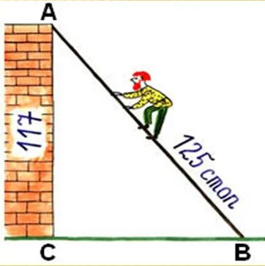

Решение:
$${AB}^{2}={AC}^{2}+{CB}^{2} по теореме Пифагора$$
$${СB}^{2}={AB}^{2}-{AC}^{2}$$
$${СB}^{2}={13}^{2}-{12}^{2}$$
$$CB=5м.$$
Ответ: 5м.
Задача 3
Дорожное строительство
Насыпь шоссейной дороги имеет в верхней части ширину 60м. Какова ширина насыпи в нижней ее части, если угол наклона откосов равен 60⁰, а высота насыпи равна 12м.

Решение:
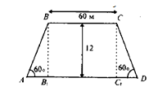
$tg 60=\frac{BB_{1}}{AB_{1}}$
$$\sqrt{3}=\frac{12}{AB_{1}}⟹AB_{1}=4\sqrt{3}≈6,9$$
$$AD=60+13,8=73,8 м$$
Ответ: 78,8м.
Задача 4
Строительство эстакады
Для выполнения работ под днищем автомобиля можно воспользоваться ямой, подъёмником или эстакадой. Яму можно обустроить только в сухом грунте, поэтому она доступна не во всех гаражах. Подъёмник – дорогое удовольствие, которое может себе позволить ремонтная мастерская. В итоге для рядового автолюбителя остаётся самодельная эстакада для машины, не требующая больших затрат и времени для сборки. Изготовить такую конструкцию в домашних условиях несложно. Основным требованием будет наличие достаточного пространства.
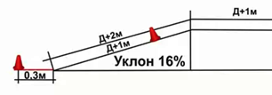
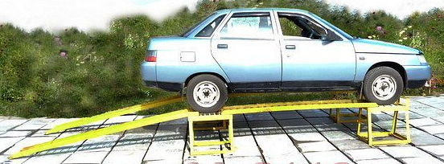
Стационарная металлическая эстакада Схема для расчётов
Определить какую площадь займёт постройка эстакады, если уклон равен 16⁰, высота эстакады 1 м, а ширина конструкции 2 м. Длина верхней площадки 4,5м.
На чертеже виден прямоугольный треугольник с острым углом 16⁰. Синус, тангенс или косинус угла уклона и размеры площадки, на которой будет стоять эстакада, позволяют выполнить необходимые расчёты для её строительства.
Решение:
$\operatorname{tg}{16°}=\frac{h}{d}$ , где h – высота эстакады
$$d=\frac{1}{0,2867}≈3,5(м)$$
$$S=\left(3,5 + 4,5\right)∙2=16(м^{2})$$
Ответ: $16 м^{2}$
Задача 5
Математика в артиллерии
Математические знания были нужны непосредственно в бою. Известно, что такой род войск – артиллерия без расчётов не мог бы существовать. На фронте были и специальные расчётные части.
Ещё в древности математические знания использовались в военном деле. В знаменитом диалоге Платона “Государство” говорится о том, что арифметика и геометрия необходимы каждому воину: “При устройстве лагерей, занятия местностей, стягивания и развёртывания войск и разных других воинских построениях, как во время сражения, так и в походах, конечно, скажется разница между знатоками геометрии и тем, кто её не знает”.

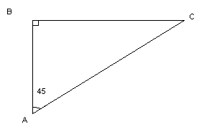
Бомбардировщик на большой скорости – 707 км/ч. – приближается к важному объекту противника. Необходимо поднять в воздух зенитную ракету, скорость которой 1000 км/ч. Под каким углом направить ракету, чтобы она встретилась с самолётом?

Решение:

Пусть В - место самолёта, А - начальное место ракеты и С - точка встречи.

Треугольник АВС:

;

Ответ: $∠ВАС=45°$
Для решения этих задач использовались определения синуса, косинуса, тангенса прямоугольного треугольника. Подобных задач в практике можно встретить очень много. Однако и другие теоремы, и свойства тригонометрии используются на практике.

